USE CASE CARD | No.（编号）：1

Use Case Name（名称） 1 客户注册 (Registration)

Description（说明）
本用例（use case）描述了客户注册过程，根据界面提示输入所需的客户注册资料。

Actors（使用者） 有意愿要成为平安网上业务的人或机构

Main Flows（主流程）
- 用户进入主页面并选中新会员申请
- 申请准确填写有关申请人的资料，个人用户必须提交名字和身分证号码，企业用户需提交企业全名和企业工商登记号码，并提供详细准确的联系方法供平安保险公司派员与申请人联系，按提交申请键提交
- 系统反馈申请收讫信息，提示申请人等待批核消息。

Exception Flows（异常流程）未提交正确的申请人资料

Scenarios（使用场景） 当人或机构想成为PA-Online的客户

USE CASE CARD | No.（编号）：2

Use Case Name（名称）2 忘记密码

Description（说明）
本用例（use case）描述了PA-Online的网上会员在忘记密码的情况下可以从网上获得用户密码

Actors（使用者） 一般产险投保人或其代理人

Preconditions（前提条件）
- 登记用户
- 忘记密码

Postconditions（后置条件） 获得密码
Main Flows（主流程）
- 用户从客户服务中并选中忘记密码
- 申请准确填写有关密码查询的主要资料，个人用户必须提交名字和生日，企业用户需提交企业全名和企业代码证书号码。
- 系统核准用户输入资料，
- 如果不符合，返回警告信息
- 如果符合，系统用电子邮件或用加密方式返回用户名和密码

Exception Flows（异常流程）
- 未提交正确的资料
- 不是会员

Scenarios（使用场景）
当用户忘记密码而想通过Internet获得密码

USE CASE CARD | No.（编号）：3

Use Case Name（名称） 3 会员资料查询

Description（说明）
本用例（use case）描述了PA-Online的网上会员通过网页从PA-Online获得用户资料

Actors（使用者） 一般产险投保人或其代理人

Preconditions（前提条件） 登记用户

Postconditions（后置条件） 获得用户资料
Main Flows（主流程）
- 用户进入客户服务页面并选中会员资料查询
- 系统返回与会员有关的详细资料

Scenarios（使用场景） 当用户想要核对自己的登记资料

USE CASE CARD | No.（编号）：4

Use Case Name（名称）

4 密码修改

Description（说明）
本用例（use case）描述了PA-Online的网上会员通过网页修改注册密码

Actors（使用者） 一般产险投保人或其代理人

Preconditions（前提条件） 登记注册用户

Postconditions（后置条件） 新密码生效
Main Flows（主流程）
- 用户进入客户服务页面并选中注册密码修改
- 系统返回密码修改页面，用户填入旧新密码按更改键提交
- 如果成功更改，系统返回密码更改成功信息
Exception Flows（异常流程）
未提供正确的旧密码，或两个新密码不是完全一样

Scenarios（使用场景） 当用户想要核对自己的登录密码进行修改

USE CASE CARD | No.（编号）：5

Use Case Name（名称） 5会员资料更改

Description（说明）
本用例（use case）描述了PA-Online的网上会员通过网页修改登记资料

Actors（使用者） 一般产险投保人或其代理人

Preconditions（前提条件） 登记注册用户

Postconditions（后置条件） 更改生效

Main Flows（主流程）
- 用户进入客户服务页面并选中用户资料更改
- 根据Session中客户编号检索客户具体资料
- 根据客户标志判断是
      - 机构客户：取得客户资料回填到页面上。
- 取得编码表的数据
  - 企业组织形式列表
  - 行业名称列表
  - 所有制名称列表
  - 保费规模名称列表
  - 企业规模名称列表
  - 国家地区列表
  - 省市列表
- 料修改页面，用户填入可更改部分内容按更改键提交
- 如果成功更改，系统返回密码更改成功信息

USE CASE CARD | No.（编号）：10

Use Case Name（名称） 10 网上投保（承保）

Description（说明）
这个用例（use case）描述了接受网上投保客户的投保单业务信息，按照保险条款条件对符合要求的申请进行核发保单的过程。

Actors（使用者）
- 一般产险申报投保人员。（包括大客户、合作伙伴、代理、普通Internet用户）等
- 后台核保人员（采用现有的后台系统进行监控核保）

Preconditions（前提条件）
接受保险条例条款的一般投保人、代理；对投保人范围不作限制，但对被投保货物性质根据保险条款会作一定的限制。
Cross-References（交叉调用）
“Used”Use Cases（使用关系）：
- 投保资料状态用例（use case）

Main Flows（主流程）
- 录入投保单资料。有些资料如可以在合作单位数据库取得，客户无需重复录入。（客户端将数据信息传递到PAONLINE，输入的资料数据包含大量简称，考虑以工商登记或税务登记证号码为准，检索条件包括名称、投保单号、注册号、登记号等）
- 录入完毕后，客户作数据签名，对资料的合法性、正确性、真实性负责。数据签名为了核实投保人意向，确保电子商务系统服务免受无聊信息干扰。
- 将客户的资料发送到客户选择的保险公司，该保险业电子商务平台的初衷是提供多个保险系统的接口。（客户可选择一家或多家保险公司，第一阶段只允许客户选择一家---平安）
- 如为开口保单OPEN COVER（有效期通常为一年）业务，客户输入的内容无误且符合OPEN COVER协议的要求，保险公司核保同意，保险单生成。
- 保险公司根据客户的投保资料，制作建议书（包括保险条款、费率免赔等承保条件）。
- 非OPEN COVER业务或虽为OPEN COVER业务，但客户输入内容有错误或不符合OPEN COVER协议要求，保险公司的核保人对生成的建议书进行数字签名。
- 已经保险公司核保人员数字签名的建议书发放给合作伙伴平台。
- 客户游览一家公司或多家保险公司发回的建议书（第一阶段只允许客户选择一家---平安）。
- 客户选定一份建议书；如果客户未录全有关项目或客户所录的承保条件与建议书给定的承保条件不一致，客户需修改原投保资料。
10．客户所录项目齐全且所录承保条件与建议书给定的承保条件一致，客户对建议书进行数字签名，确认同意按所录条件投保。
11．客户的确认信息发送给客户选择的保险公司（第一阶段只允许客户选择一家---平安）。
12．保险公司核保同意，进行数字签名后，生成保单。
13．生成的保单发送给合作伙伴平台。
14．通知银行代收保费。（网上付费需要相应的银行支付网关和电子服务管理条例支持，目前条件尚未成熟，建议采用网下付费手工上门收取）。
15．客户可浏览到生成的保险单。
16．客户可授权给其他单位（如银行、海关、货运公司等）查询其相关保单。
Exception Flows（异常流程）
E-1：参保基本信息校验不合法（逻辑上不符合业务要求）

Scenarios（使用场景）
〈 水险进出口货物产险投保情况使用本用例 〉

USE CASE CARD | No.（编号）：11

Use Case Name（名称） 11 投保资料录入

Description（说明）
这个用例（use case）描述了投保用户输入投保单业务信息，进行参保登记过程。

Actors（使用者）
- 一般产险申报投保人员。（包括大客户、合作伙伴、代理、普通Internet用户）等

Preconditions（前提条件）
接受保险条例条款的一般投保人、代理；对投保人范围不作限制，但对被投保货物性质根据国家法律和保险条款会作一定的限制。

Postconditions（后置条件）
如果开口保单（OPEN COVER）客户录入的投保信息完整，则通过后台自动核保，可以马上得到货物起运通知书（客户可以即时打印或从PAONLINE发出的电子邮件取得）及保单号。
如果客户录入的投保信息经过核保，可以从PAONLINE发出的电子邮件中获得投保单号。

Cross-References（交叉调用）
“Used”Use Cases（使用关系）：

Main Flows（主流程）
- 用户的产险投保资料信息可以有两种电子方式进入PAONLINE数据库系统。一种是过PAONLINE产险投保资料信息录入服务；另一种是通过网关或代理服务器的投保资料信息录入接口从合作伙伴（如深圳物流、和黄PNP等）的数据库中提取。下面主要描述第一种情况。
- 用户进入PAONLINE产险投保资料信息录入服务子系统。
- 投保用户在用户类型确认界面，确认所属用户类型（开口保单用户/一般普通用户）。如果投保人是开口保单用户，系统将为投保人提供开口保单open cover 编码号列表，投保人选择开口保单open cover 编码号。系统自动提供投保用户的基本资料，并提供货物起运通知书录入界面。如果投保人是一般普通用户，或开口保单用户没有选择开口保单open cover 编码号，系统将提供投保资料录入界面。
- 用户如为第一次投保，用户手工输入投保的基本资料，或经大客户、合作伙伴授权保险公司从大客户、合作伙伴的数据库取得其基本资料；
- 经大客户、合作伙伴授权后，用户资料有更改时，保险公司取得的将是最新资料。
- 投保用户如果有相关单证号（曾经投保），用户可录入保单单号，授权保险公司取得相关单证中与投保相关的所有资料。
- 系统带出用户授权的与投保有关的所有资料：包括用户基本资料、货物类型编码、品名、包装、唛头、发票/提单号、币种、发票金额、运输工具（船名/航班号等）、起运港、途经港、目的港、起运港和目的港所在国家编码。
- 保险金额按发票金额的110%自动计算，用户可更改。
- 用户填写没有取到的项目（已经取得的项目，用户可以更改）。
- 用户如果在投保时还未有相关单证，用户需填写投保资料，也可选择相近似的保单，复制相近似保单的投保资料，进行修改。
- 如为信用证付款（出口货物），用户录入信用证号，授权保险公司从银行获取信用证关于保险的要求，如无法取得，用户应填写信用证对保险的要求。
- 非信用证付款的，用户选择投保险种、附加险。
- 用户选择网上付费和网下付费两种方式（网上付费需要相应的银行支付网关和电子服务管理条例支持，目前条件尚未成熟，建议采用网下付费手工上门收取）。
- 投保用户的投保资料录入后，界面为投保用户提供选项选择是否直接出保单（注：现有系统无论投保用户录入的投保资料是否完整，产险后台系统都需要经过自动核保，并且无论是否核保成功，系统都将提供建议书。） 如果投保用户选择此选项，产险后台系统核保成功后直接出保单，不需要返回建议书给投保用户；若产险后台系统核保不成功，系统仍需要返回建议书给投保用户（无论投保用户是否选择此选项）。
  - 用户对投保资料进行审核，无误后进行确认提交。
  - 对数据进行有效性检查。
  - 用户的法人或经法人授权认证的人员进行数字签名，从而确保投保资料的有效性、合法性、正确性。数据签名为了核实投保人意向，确保电子商务系统服务免受无聊信息干扰。
  - 生成投保单登记号。
  - 投保单入库，发送信息到保险公司后台。
- 如果客户录入的投保信息经过核保，可以从PAONLINE发出的电子邮件中获得投保单号
- 如果开口保单（OPEN COVER）客户录入的投保信息完整，则通过后台自动核保，可以马上得到货物起运通知书（客户可以即时打印或从PAONLINE发出的电子邮件取得）及保单号。
- 如果投保客户是合作伙伴、代理人，其录入的投保信息完整，服务项目在代理人授权范围内，则通过后台自动核保，可以马上直接得到保单，代理人可以即时打印；否则，需要产险系统后台进行人工核保，代理人只能即时获得（从PAONLINE发出的电子邮件取得）投保登记号或投保单号。
- 如果投保资料核保成功，系统提供保单打印功能。保单出单分两种情况：合作伙伴、代理人可以直接生成保单；一般普通客户只生成样本保单（无保单号，该保单在保险公司收款后将送交保单原本，保单生效）。
- 对于第二种产险投保资料信息情况，系统提供通过网关或代理服务器的投保资料信息录入接口从合作伙伴（如深圳物流、和黄PNP等）的数据库中提取投保资料， 经过产险后台核保，将相应的反馈信息（包括建议书等）传回合作伙伴的信息数据库。

Alternative Flows（选择性流程）
- 投保用户如果有相关单证号（曾经投保），用户可选择录入保单单号，授权保险公司取得相关单证中与投保相关的所有资料。
- 系统带出用户授权的与投保有关的所有资料：包括用户基本资料、货物类型编码、品名、包装、唛头、币种、发票金额、运输工具、起运港、途经港、目的港、起运港和目的港所在国家编码。
- 用户填写没有取到的项目（已经取得的项目，用户可以更改）。

Subflows（子流程）
- 开口保单Open Cover 客户从开口保单Open Cover协议号列表中选择开口保单Open Cover协议号。
- 客户端前台对投保资料录入的信息进行检查，核准必填数据项。
- 系统后台对投保资料录入的信息进行发票号码、提单号码等唯一性检查。

Exception Flows（异常流程）
E-1：参保基本信息校验不合法（逻辑上不符合业务要求）
E-2：参保基本信息重单校验不合法

Scenarios（使用场景）
〈水险进出口货物产险投保情况使用本用例 〉

USE CASE CARD | No.（编号）：11_1

Use Case Name（名称）

11_1投保资料录入(Open cover协议用户)

Description（说明）
这个用例（use case）描述了Open cover协议投保用户输入投保单业务信息，进行参保登记过程。

Actors（使用者） 一般产险Open cover 业务伙伴

Preconditions（前提条件） Open cover协议存在并有效。

Postconditions（后置条件） 起运通知书或保单产生。

Main Flows（主流程）
- 用户从投保选项页面中，选定Open cover 业务，并在选定运输范围进/出口/国内贸易三种），和运输方式（海，陆，空或各种可能的联运七种）后，按“继续”键。
- 系统根据客户有关有关记录列出相关的Open cover合约号清单及协助用户选择的相关信息。
- 用户选择已存在的Open cover合约号，并按“继续”键。
- 系统根据选定的Open cover协议，反馈货物起运通知书，客户根据起运通知书有关要求填写相关资料，按“提交”键提交起运通知书。
- 系统反馈经过确认的起运通知书内容和保单号码，并附有“修改”和“打印”两个功能键，修改被选择则进入批改程序，打印被选择则进入起运通知书打印程序。
- 系统也可根据Open cover合约，直接反馈保单，并附有“修改”和“打印”两个功能键，修改被选择则进入批改程序，打印被选择则进入保单打印程序。

Alternative Flows（选择性流程）
- 投保资料录入(代理协议)
- 投保资料录入(其他业务，除Open cover 和代理协议)

Exception Flows（异常流程）
E-1：参保基本信息校验不合法（逻辑上不符合业务要求）
E-2：参保基本信息重单校验不合法

Scenarios（使用场景）
〈水险进出口货物产险投保情况使用本用例 〉

USE CASE CARD | No.（编号）：11_2

Use Case Name（名称） 11_2 投保资料录入(代理协议用户)

Description（说明）
这个用例（use case）描述了代理协议投保用户输入投保单业务信息，进行参保登记过程。

Actors（使用者） 一般产险代理协议业务伙伴

Preconditions（前提条件） 代理协议协议存在并有效。
Main Flows（主流程）
  - 用户从投保选项页面中，选定代理协议业务，并在选定运输范围（进/出口/国内运输三种），出口运输应进一步选择结算方式（信用证和非信用证），和运输方式（海，陆，空或各种可能的联运七种）后，按“继续”键。
  - 系统反馈已有的代理协议列表，客户从列表中选中目标协议并选择是否符合代理协议内容（部分解决信用证），按“继续”
  - 系统根据客户有关代理协议内容列出相关的保单号及协助用户选择的相关保单信息（如果存在）或“新增投保单”按钮。
  - 用户选择已存在的类似内容的保单号，并按“类似投保单生成”键。
  - 如果没有类似保单存在，则直接反馈全空新投保单。
  - 系统根据用户提供的运输方式和结算方式，反馈不同的投保单内容的投保单
- 非信用证结算方式（自选险种）：
- 系统反馈选定保单内容，客户可根据本次的实际情况进行修改。必填内容（包括险种选择，费率）和选填内容必须分别对待，不符合要求的填写不被接收。
- 如果列表中没有相关内容的保单，则可选“新增投保单”，系统反馈全空的投保申请表，客户必须完成必填项目（如险种选择，费率）的填写和必选项目的选择才能提交申请。
- 系统收到代理用户提供的投保申请后，对提交的申请进行代理类自动核保处理（检查内容是否符合代理协议），给符合自动核保条件的申请作出自动核保，并即时给出保单，并带有“同意”和“修改”两个按钮，选择同意完成投保业务并收到系统提供的送单信息，选择修改进入批改程序。对不符合自动核报保条件的申请给出“申请收讫，请等候人工核保结果”等信息。
- 信用证结算客户（险种由信用证条款给出）
- 系统反馈选定保单内容，客户可根据此次的实际情况进行修改。必填内容（包括信证有关保险的条款抄录，费率）和选填内容必须分别对待，不符合要求的填写不被接收。
- 如果列表中没有相关内容的保单，则可选“新增投保单”，系统反馈全空的投保申请表，客户必须完成必填项目（包括信用证有关保险的条款抄录，费率）的填写和必选项目的选择才能提交申请。
- 系统收到代理用户提供的投保申请后，对提交的申请根据客户选定是否属于代理业务范围进行自动核保处理，如果属于符合代理范围则不对险种进行核对，给符合自动核保条件的申请作出自动核保，并即时给出保单，并带有“同意”和“修改”两个按钮，选择同意完成投保业务并收到系统提供的送单信息，选择修改进入批改程序。对不符合自动核报保条件的申请给出“申请收讫，请等候人工核保结果”等信息。

Alternative Flows（选择性流程）
- 投保资料录入(Open cover 业务)
- 投保资料录入(其他业务，除Open cover 和代理协议)

Exception Flows（异常流程）
E-1：参保基本信息校验不合法（逻辑上不符合业务要求）
E-2：参保基本信息重单校验不合法

Scenarios（使用场景） 〈水险进出口货物产险投保情况使用本用例 〉

USE CASE CARD | No.（编号）：11_3

Use Case Name（名称）

11_3 投保资料录入（其他业务，非Open cover和代理协议）

Description（说明）
这个用例（use case）描述了除Open cover和代理协议以外的投保用户输入投保单业务信息，进行参保登记过程。

Actors（使用者） 一般产险除Open cover和代理协议以外的投保用户

Preconditions（前提条件）
接受保险条例条款,已选定业务类型（进口/出口/国内贸易），出口业务需选定结算方式，和运输方式（海，陆，空）的一般投保人（除Open cover和代理协议以外）；对投保人范围不作限制，但对被投保货物性质根据国家法律和保险条款会作一定的限制。

Main Flows（主流程）

- 用户从投保选项页面中，选定其他投保业务（非Open cover 和代理协议），并在选定运输范围（进/出口/国内运输三种），出口运输应进一步选择结算方式（信用证和非信用证），和运输方式（海，陆，空或各种可能的联运七种）后，按“继续”键。
- 系统反馈有关各种运输方式的条款（缺省PICC），客户浏览完条款后，按“同意”键，系统提供进一步服务，其他则终止服务。
- 系统根据客户有关有关记录和选项列出相关的保单列表（若存在）和“新创投保单”功能键。在列表中除有代表有关单证唯一性的号码外，还有有关该单证的关键项目，以协助客户确定正确选择有关存在单证。
- 对没有已存在保单列表的客户，直接反馈空白投保单。
由于信用证结算和非信用证结算会影响险种选择，信用证险种由信用证条款决定，其他则由客户选定。
- 非信用证结算方式（自选险种）：
  - 选中符合非信用证的类似保单号（如果存在）。“类似投保单生成”按钮被使用，系统反馈选定保单内容，客户可根据此次的实际情况进行修改。必填内容（如险种选项）和选填内容必须分别对待，不符合要求的填写不被接收。
  - 选中“新增投保单”，系统反馈全空的投保申请表，客户必须完成必填项目（如险种选项）的填写和必选项目的选择才能提交申请。
  - 系统收到申请后，对提交申请进行自动核保处理，给符合自动核保条件的申请作出自动核保，并给出建议书格式的文件，并带有“同意”和“修改”两个按钮，选择同意完成投保业务并收到系统提供的送单信息，选择修改进入建议书修改程序。对不符合自动核报保条件的申请给出“申请收讫，请等候人工核保结果”等信息。
- 信用证结算客户（险种由信用证条款给出）
- 选中符合信用证的类似保单号（如果存在）。“类似投保单生成”按钮被使用，系统反馈选定保单内容，客户可根据此次的实际情况进行修改。必填内容（如信用证条款）和选填内容必须分别对待，不符合要求的填写不被接收。
- 选中“新增投保单”，系统反馈全空的投保申请表，客户必须完成必填项目（如信用证条款）的填写和必选项目的选择才能提交申请。
- 系统收到申请后，不对提交申请进行自动核保处理，给出“申请收讫，请等候人工核保结果”等信息。

Alternative Flows（选择性流程）
  - 投保资料录入(代理协议)
  - 投保资料录入(Open cover 业务)

Exception Flows（异常流程）
E-1：参保基本信息校验不合法（逻辑上不符合业务要求）
E-2：参保基本信息重单校验不合法

Scenarios（使用场景）
〈水险进出口货物产险投保情况使用本用例 〉

USE CASE CARD | No.（编号）：11_4

Use Case Name（名称） 11_4业务类型和运输方式选择处理

Description（说明）
这个用例（use case）描述了网上投保用户可选择业务类型和运输方式选择处理过程。

Actors（使用者）
- 一般投保用户

Main Flows（主流程）
用户从投保选项页面中，所提供选择的功能
a.货运类型
b.运输方式
c.信用证(如果是出口货运)

根据用户身份类型来判断业务类型。
- Open Cover
- 代理业务
- 普通业务
- 检查信用证只能是出口货运
- 运输方式之选择是否属于

USE CASE CARD | No.（编号）：11_5

Use Case Name（名称） 11_5条款显示

Description（说明）
这个用例（use case）描述了网上投保用户进行投保时先看条款显示。

Actors（使用者）
- 一般投保用户

Main Flows（主流程）

用户从投保选项页面中，所提供选择的功能
- 根据用户类型
- 调函数取得条款的路径和文件名。
- 显示路径下的条款文件在TextBox中。
- 调函数取得所有附加险条款的中文名称，并产生指定到条款内容文件的超文本链接。

USE CASE CARD | No.（编号）：11_6

Use Case Name（名称） 11_6保单列表

Description（说明） 这个用例（use case）描述了网上投保用查看保单列表。

Actors（使用者） 一般投保用户

Main Flows（主流程）
- 代理协议下的
客户在保单列表的内容（代理业务）选择:
代理协议号
险种码

保单列表显示以下内容
保单号
险种码
保险金额
保额币种
货物类型编码
品名描述
起运港所在国家地区编码
起运港
目的港所在国家地区编码
目的港
险种中文名称
起运港所在国家地区中文名
目的港所在国家地区中文名
货币简称缩写

USE CASE CARD | No.（编号）：11_7

Use Case Name（名称） 11_7代理协议列表

Description（说明） 这个用例（use case）描述了网上投保用户显示代理协议列表。

Actors（使用者） 一般投保用户

Main Flows（主流程）

用户从投保选项页面中，所提供选择的功能
- 代理协议列表必需输入下烈内容。
- 客户编号 和
- 货运类型 或 运输方式

2. 代理协议列表输出以下内容:
- 代理协议号
- 险种码
- 险种中文名称
- 货物类型编码
- 货物描述
- 生效时间
- 失效时间

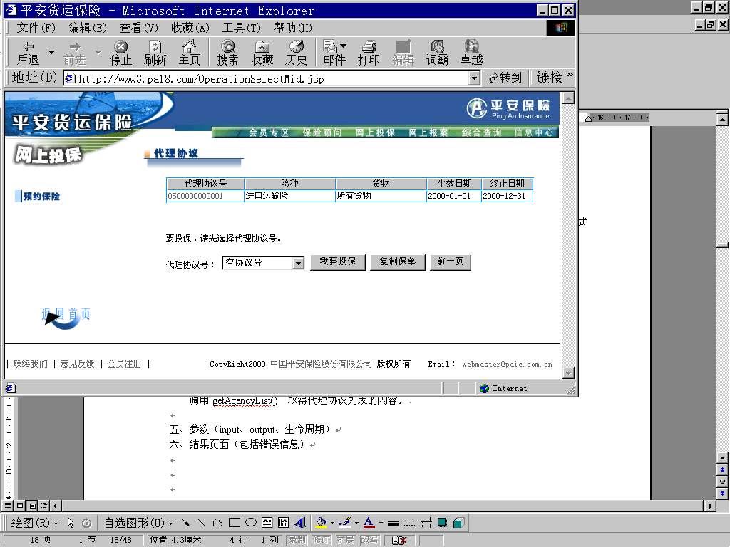
USE CASE CARD | No.（编号）：11_8

Use Case Name（名称） 11_8 Open Cover协议列表
Description（说明）
这个用例（use case）描述了网上投保用户Open Cover协议列表显示。

Actors（使用者）
- 一般投保用户

Main Flows（主流程）
用户从投保选项页面中，所提供选择的功能
  - Open Cover协议列表必需输入下烈内容。
- 用户帐号
- 险种码

- Open Cover协议列表输出以下内容:
- Open Cover协议号
- 险种码
- 险种中文名称
- 货物类型编码
- 货物描述
- 品名描述
- 运输方式编码
- 运输方式名称

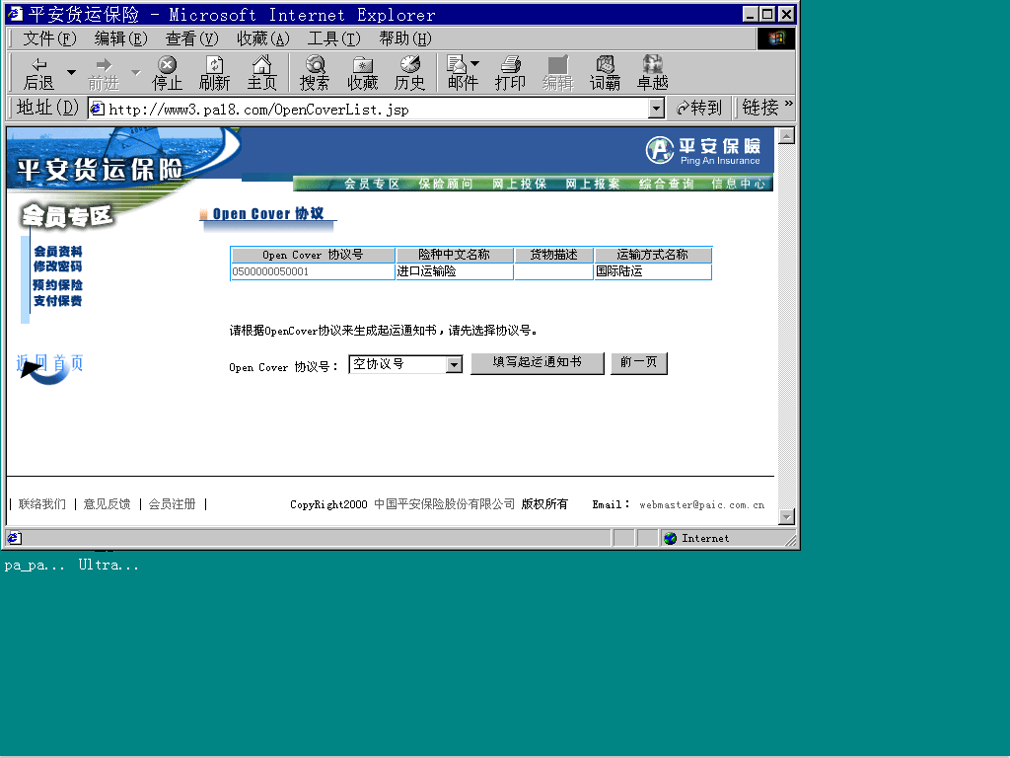
USE CASE CARD | No.（编号）：11_9

Use Case Name（名称） 11_9 投保单录入

Description（说明） 这个用例（use case）描述了网上投保用户进行投保单录入。

Actors（使用者） 一般投保用户

Main Flows（主流程）
用户进入投保单录入, 必需捷供以下的功能:

- 判断是否要复制保单
- 检查带”*”field 是否输入
- 日期有效性
- 金额field必需是数字
- 根据迸出口类型选择显示港口所在国家
即 进口货运世界上目的港所在国家只能是”中国”
出口货运世界上起运港所在国家只能是”中国”
- 根据运输方式的选择显示主险
即 选择海洋运输, 显示海洋运输主险险别
选择陆路运输, 显示陆路运输主险险别
选择航空运输, 显示航空运输主险险别
选择海洋陆路运输, 显示海洋运输主险险别
陆路运输主险险别
如此类推
- 取编码表中的数据
- 货物大小,货物细类
要求: 根据大类的选择,保留原来客户已填的数据,重新刷新货物的细类, select控件中绑定的数据
- 包装方式
- 币种
- 所在国家
- 送单的省/直辖市
- 送单市/县
- 投保人自动赋值即登录用户的客户名称(客户表中的而非用户表中的名称)
- 发票号`提单号只能填写其中一个
- 在代理业务填写投保单需要显示保费，费率、免赔等域，则在普通业务投保单填写页面不需要显示。
- 保险金额、保险费的币种是不能被用户修改（Disable )，如果用户在发票金额的币种选择了“人民币”、“港币”、“美元”中其一的币种，发票金额、保险金额、保险费的币种保持一致的，如果用户在发票金额的币种选择了“人民币”、“港币”、“美元”以外的币种，发票金额、保险金额的币种保持一致的，保险费 的币种为“美元”。
- 发票金额被改变时保险金额要计算
国内业务：保险金额=发票金额 * 100%
进、出口业务：保险金额=发票金额 * 110%
- 保险费 = 保险金额 * 费率
- 发票金额的币种发生变化时，如果发票金额币种与保险费的币种不同要调用取汇率的函数取得相应的汇率进行换算。
- 根据客户编码取得在客户注册时填入的地址资料回填到送单信息的位置，所在省/市编码设定一送单省/市Field为默以值(selected),并取得该省/市所属的所有城市加入送单市/县/区field 内

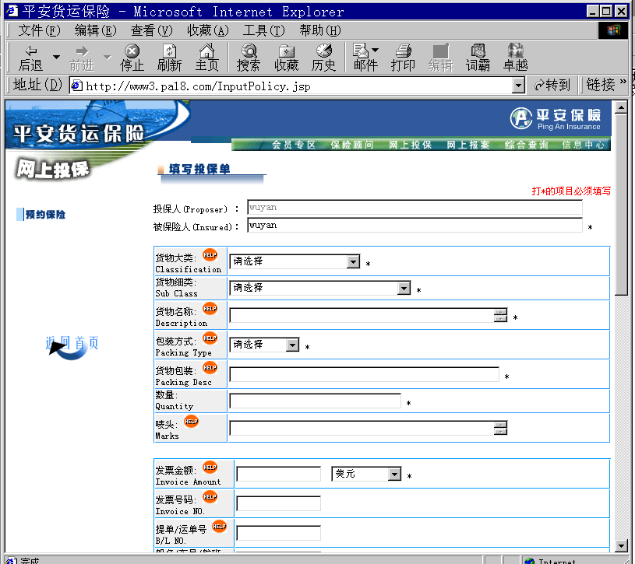  USE CASE CARD | No.（编号）：11_10

Use Case Name（名称） 11_10 建议书

Description（说明） 这个用例（use case）描述了网上投保用查看建议书。

Actors（使用者） 一般投保用户

Main Flows（主流程）
用户在提交投保单后, 等待系统提供以下的功能:
如果提交成功，就将建议书的内容放入页面；否则，提示用户投保失败。
- 用户点击“同意”，进入建议书确认页面。😐
- 用户点击“修改投保单资料”。进入投保单修改页面

USE CASE CARD | No.（编号）：11_11

Use Case Name（名称） 11_11起运通知书

Description（说明） 这个用例（use case）描述了网上投保用户生成起运通知书。

Actors（使用者） 一般投保用户

Main Flows（主流程）
用户在提交投保单后, 等待系统提供以下的功能:
- 货物细类只显示不提交，只提交货物名称。
- 承保条件只显示不提交。63845986
- 被保险人 如为空被 Enable 如 不为空就回填，并Disable。
- 用户选择Open Cover协议号，并生成该协议的起运通知书。

USE CASE CARD | No.（编号）：12

Use Case Name（名称） 12 投保单修改
Description（说明）
这个用例（use case）描述了网上投保客户对经过核保处理后已发放建议书的投保单业务信息，按照查询条件选择满足要求的投保单记录，对投保单的建议书进行浏览，对建议书内容进行确认，修改、补充投保资料的过程。

Actors（使用者）
- 一般产险申报投保人员。（包括大客户、合作伙伴、代理、普通Internet用户）等

Preconditions（前提条件）
一般产险申报投保人员投保资料录入后，经过核保处理后已发放建议书，建议书要求申报投保人员对投保单内容的进行修改补充，或由申报投保人员根据自己需要修改补充。

Cross-References（交叉调用）
“Used”Use Cases（使用关系）：
- 投保资料状态用例（use case）

Main Flows（主流程）

- 用户需要查询建议书是否生成时，需要录入登记号（范围）或时间段。登记号可输入一个范围值，用户也可输入一个时间段的范围值，查询登记号生成时间落在该时间段内的投保信息记录及其建议书。
- 系统根据用户录入的查询条件，搜索有无满足条件的已由核保主管发出建议书的投保信息记录，如果没有满足查询条件的投保信息记录及其建议书，客户如需继续查找，需重新录入或修改查询条件。
- 系统将满足查询条件的投保信息记录及其建议书列表，供客户查询。（尚未经过核保处理发出建议书的投保单信息将不会列出，已经产生保单的投保信息也将不会列出）
- 客户选择其中一条满足查询条件的投保信息记录，可详细浏览其附带的建议书，查询到该张建议书的具体内容。
- 客户查询完一张建议书的具体内容，可选择满足查询条件的投保信息记录列表中的其他建议书继续浏览。
- 建议书分为两种情况，一种是要求修改或补充原投保资料的建议书；一种是给出承保条件的建议书。第一种建议书核保人将在意见栏中写明需要修改或补充的内容；第二种建议书核保人给出费率、免赔、特别约定、赔款偿付地点、查勘代理人。建议书将提出修改补充投保资料的原因及议价与否的说明。
- 客户接到第一种建议书，只能选择修改原投保资料（或选择退出或选择其他保险公司建议书），而不能选择同意建议书选项。客户选择修改选项对原投保资料进行修改，将进入投保资料录入画面，客户可根据保险公司的意见进行修改，也可根据自己的需要进行修改。用户修改补充投保资料时，如果保险金额或曾投保的保险金额总额在一定条件范围内，其费率将不可以修改， 即用户将不可以就保费进行讨价还价；如果保险金额或曾投保的保险金额总额超过某一门限值，用户将可以修改费率，提议自己可以接受的保费。（保险金额 X 费率 = 保费）
- 客户修改完成后，进行数据签名，作为一份新的投保资料向保险公司发送。
- 客户接到第二种建议书，客户如果选择同意建议书中所列的条件，建议书的内容将反填到原客户的投保资料中。
- 客户对反填后的投保资料进行确认，即可形成一份保险单，发送到保险公司作最后确认。系统前端提供保险单打印功能。
- 客户接到第二种建议书，客户如果选择不同意建议书所列的条件，系统提供原投保资料画面，客户可将可以接受的条件或需要更改的资料录入到原投保资料中，进行数据签名后，作为一份新的投保资料向保险公司发送。

Alternative Flows（选择性流程）
- 客户接到第二种建议书，客户如果选择同意建议书中所列的条件，建议书的内容将反填到原客户的投保资料中，进入投保资料确认（不可以再修改补充投保资料）。
- 客户对反填后的投保资料进行确认（原有投保资料无须修改补充），即形成一份投保单，发送到保险公司。
- 客户接到第二种建议书，客户如果选择不同意建议书所列的条件，系统提供原投保资料画面。
- 客户可将可以接受的条件或需要更改的资料录入到原投保资料中，进行数据签名后，作为一份新的投保资料向保险公司发送。

Subflows（子流程）
S-1：
- 申报业务人员选择其中一条满足查询条件的投保信息记录，对其相应的建议书进行浏览。
- 系统显示该投保单信息相应的建议书内容。
- 系统返回主流程调用处。
建议书查询(详细流程请参考USE Case 12)

Exception Flows（异常流程）
E-1：查询条件信息校验不合法；
E-2：满足查询条件的投保信息记录不存在。

Scenarios（使用场景） 〈水险进出口货物产险投保情况使用本用例 〉

USE CASE CARD | No.（编号）：13

Use Case Name（名称） 13 投保结果查询
Description（说明）
这个用例（use case）描述了网上投保客户对已被保险公司受理或未受理的投保单（保单）业务信息，按照查询条件选择满足要求的投保单（保单）记录进行查看，并可对投保单的建议书或已发保单的具体内容进行浏览的过程。

Actors（使用者）
- 一般产险申报投保人员。（包括大客户、合作伙伴、代理、普通Internet用户）等

Preconditions（前提条件）
一般产险申报投保人员投保资料录入后（包括：未核保的投保单信息，投保单经过核保管理人员发出建议书或已发保单），只有进行投保资料录入的业务人员和法人代表可以查询投保结果。

Cross-References（交叉调用）
“Used”Use Cases（使用关系）：
- 投保资料状态用例（use case）

Main Flows（主流程）
- 投保用户需要查询投保单状态、保险单是否生成时，需要录入登记号（范围）或时间段。登记号可输入一个范围值，其缺省值（包括起始值和终止值的缺少值）为投保用户最新时间内生成的登记号，可修改。投保用户也可输入一个时间段的范围值，查询登记号生成时间落在该时间段内的投保信息记录。
- 系统根据投保用户录入的查询条件，搜索有无满足条件的投保信息记录，如果没有满足查询条件的投保信息记录，投保客户如需继续查找，需重新录入或修改查询条件。
- 系统将满足查询条件的登记号（投保单号、保单号）列表，供客户查询。
- 如果登记号（投保单号、保单号）列表的记录无投保单号、保单号，表示尚未生成投保单号的，系统告知保单未生成。
- 如果已经过核保人员核保发出建议书的，登记号（投保单号、保单号）列表的记录含有投保单号，投保单已经产生，可提供其建议书浏览。
- 对于已生成保单号的，客户选择其中一张保单，可查询到该张保单的具体内容。
- 客户查询完一张保单的具体内容，可选择保单列表中的其他保单继续浏览

Alternative Flows（选择性流程）
S-1：
- 投保业务人员选择其中一条满足查询条件的投保信息记录，如果含有投保单号，则可以对其相应的建议书进行浏览。
- 系统显示该投保单信息相应的建议书内容。
- 投保业务人员可以选择打印功能选项。
- 系统返回主流程调用处。

S-2：
- 投保业务人员选择其中一条满足查询条件的投保信息记录，如果含有保单号，则可以对其相应的保单内容进行浏览。
- 系统显示该保单相应的内容。
- 投保业务人员可以选择打印功能选项。
- 系统返回主流程调用处。

Subflows（子流程）
S-1：
- 投保业务人员选择其中一条满足查询条件的投保信息记录，如果含有投保单号，则可以对其相应的建议书进行浏览。
- 系统显示该投保单信息相应的建议书内容。
- 系统返回主流程调用处。

S-2：
- 投保业务人员选择其中一条满足查询条件的投保信息记录，如果含有保单号，则可以对其相应的保单内容进行浏览。
- 系统显示该保单相应的内容。
- 系统返回主流程调用处。

（投保业务人员选择其中一条满足查询条件的投保信息记录，如果既含有投保单号又含有保单号，则可以对其相应的投保单建议书内容进行浏览，也可以对其相应的保单内容进行浏览吗？应该只可以对其相应的保单内容进行浏览。）

Exception Flows（异常流程）
E-1：查询条件信息校验不合法；
E-2：满足查询条件的投保信息记录不存在。

Scenarios（使用场景） 〈水险进出口货物产险投保情况使用本用例 〉

USE CASE CARD | No.（编号）：31

Use Case Name（名称） 31 报案登记与理赔进度跟踪

Description（说明）
这个用例（use case）描述了网上报案登记，按照输入一个目标保单，可以通过录入保单号和时间区间来检索符合条件的保单清单。

Actors（使用者） 用户，投保人

Preconditions（前提条件） 发生保险事故和责任后和保单存在。

Main Flows（主流程）
- 客户进入理赔服务的界面首先要选定目标保单，可以通过录入保单号和时间区间来检索符合条件的保单清单。
- 找到目标保单后，选择报案功能或者理赔进度查询功能。
- 如果选择报案，则弹出的报案登记表（出险通知书）请客户填写。报案登记表附有保单简单资料，包括保单号、被保险人、货物描述、运输方式、运输工具、发票提单号、起运港、目的港、起运日期、保险金额、保险条件等信息，需要客户填写的项目有出险地点、报案人、报案时间、报案人地址电话、出险原因、损失情况，Email网址等内容。
- 客户填写完成后要对所填写的报案资料进行审核。审核无误后确认提交保险公司。
- 系统进行数据有效性检查，如有缺少或错误，则提示客户补充或更改 (日期、金额、不能为空项、Email合法性）。
- 有效性检查通过后系统生成报案登记号。
- 报案登记号生成后客户要对报案登记表的数据进行数字签名。
- 数字签名后的报案登记表传输至保险公司后台入库。

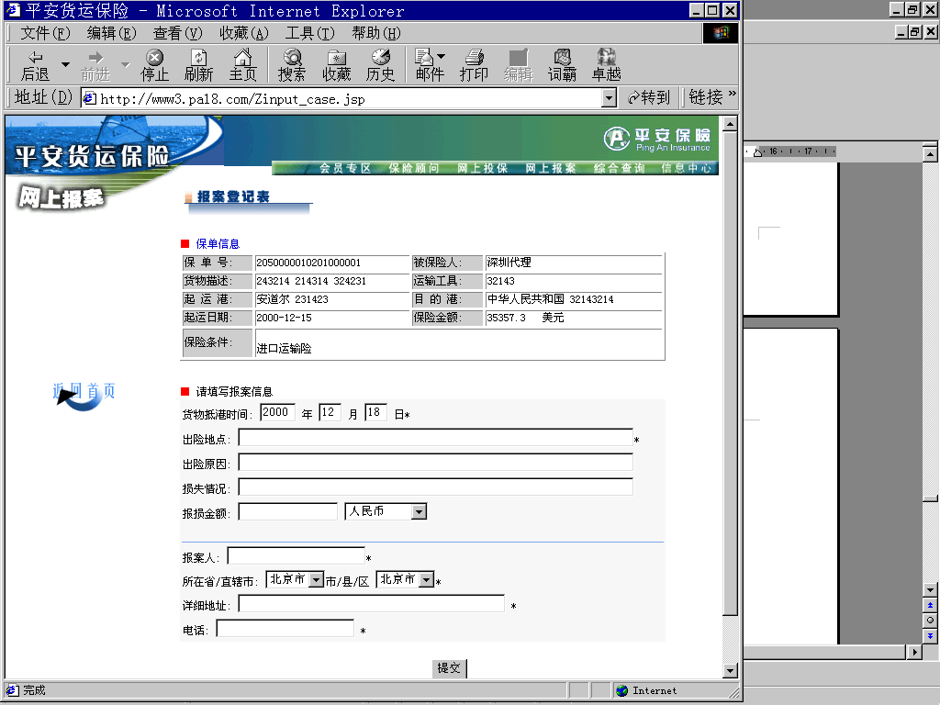  USE CASE CARD | No.（编号）：32

Use Case Name（名称） 32 理赔进度查询
Description（说明）
这个用例（use case）描述了网上理赔进度查询，客户输入一个目标保单，可以通过录入保单号和时间区间来检索符合条件的保单清单，没有在网上报案也可使用此理赔进度查询。

Actors（使用者） 用户，投保人

Preconditions（前提条件）
已经报案后，经投保人及其委托的代表授权的用户，用户代表，被保险人，买卖双方。

Main Flows（主流程）
- 客户进入理赔服务的界面首先要选定目标保单，可以通过录入保单号和时间区间来检索符合条件的保单清单。
- 找到目标保单后，选择理赔进度查询功能。系统检索该保单项下的理赔状态表。系统显示理赔状态表（状态包括： 报案号, 报案时间, 被保险人, 报损金额, 报损金额币种, 报损金额币种名称, 保单号, 货物描述（标的））

USE CASE CARD | No.（编号）：40

Use Case Name（名称） 40 综合查询
Description（说明）
本用例（use case）描述了用户通过网页实施查询的全过程，它包括投保的有关查询，批改的有关查询和报案理赔的有关查询的过程。

Actors（使用者） 一般产险投保人或其代理人

Preconditions（前提条件） 已提交投保，批改和遇险报案申请

Main Flows（主流程）
用户进入主页面并选中查询页面
系统返回下一级查询查询选择页面，用户可从中选择投保查询，投保内容更改查询和报案理赔查询。
  - 用户选中投保查询，系统返回投保查询页面
  - 用户从投保查询页面中选中投保申请查询并给出时间段
    - 系统返回符合查询条件的有关申请单号列表
    - 用户选中目标申请单号按提交查询按钮
    - 系统返回有关该申请单的详细处理情况
  - 用户从投保查询页面中选中建议书查询并给出时间段
    - 系统返回符合查询条件的有关建议书单号列表
    - 用户选中目标建议书单号按提交查询按钮
    - 系统返回有关该建议书的详细情况
  - 用户从投保查询页面中选中投保结果查询并给出时间段
    - 系统返回符合查询条件的有关保单号列表
    - 用户选中目标保单号按提交查询按钮
    - 系统返回有关该保单的详细情况
  - 用户选中投保内容更改查询，系统返回投保内容更改查询页面
    - 用户从投保内容更改查询页面中选中批改申请查询并给出时间段
      - 系统返回符合查询条件的有关批改申请单号列表
      - 用户选中目标批改申请单号按提交查询按钮
      - 系统返回有关该批改申请单的详细处理情况
    - 用户从投保内容更改查询页面中选中批改建议书查询并给出时间段
      - 系统返回符合查询条件的有关建议书单号列表
      - 用户选中目标建议书单号按提交查询按钮
      - 系统返回有关该建议书的详细情况
    - 用户投保内容更改查询页面中选中批改结果查询并给出时间段
      - 系统返回符合查询条件的有关批单号列表
      - 用户选中目标批单号按提交查询按钮
      - 系统返回有关该批单的详细情况
  - 用户选中理赔进度查询，系统返回理赔进度查询页面
    - 用户从理赔进度查询页面中选中目标保单号按提交查询按钮
    - 系统返回有关该报单的理赔详细情况

Exception Flows（异常流程） 无报案发生

Scenarios（使用场景）
当险情发生，用户已报案，想了解在平安保险公司在处理报案理赔方面的进度和结果

USE CASE CARD | No.（编号）：41

Use Case Name（名称） 41 投保结果查询及生成投保单列表

Description（说明）
本用例（use case）描述了用户通过网页实施查询的全过程，它包括投保的有关投保结果查询的过程。

Actors（使用者） 一般产险投保人或其代理人

Preconditions（前提条件） 已提交投保申请

Main Flows（主流程）
      - 用户进入主页面并选中查询页面
      - 系统返回下一级查询查询选择页面，用户可从中选择投保查询
      - 用户选中投保查询，系统返回投保查询页面
      - 用户从投保查询页面中选中投保申请查询并给出时间段
        - 系统返回符合查询条件的有关申请单号列表
        - 用户选中目标申请单号按提交查询按钮
        - 系统返回有关该申请单的详细处理情况

USE CASE CARD | No.（编号）：42

Use Case Name（名称） 42 建议书查询及建议书列表

Description（说明）
本用例（use case）描述了用户通过网页实施建议书查询及产生建议书列表的过程.
Actors（使用者） 一般产险投保人或其代理人

Preconditions（前提条件） 已提交投保申请

Main Flows（主流程）
  - 用户进入主页面并选中查询页面
  - 系统返回下一级查询查询选择页面，用户可从中选择综合查询的建议书查询。
  - 用户选中建议书查询页面
  - 用户从投保查询页面中选中建议书查询并给出时间段
    - 系统返回符合查询条件的有关建议书单号列表
    - 用户选中目标建议书单号按提交查询按钮
    - 系统返回有关该建议书的详细情况

USE CASE CARD | No.（编号）：43

Use Case Name（名称） 43 保单查询

Description（说明） 本用例（use case）描述了用户通过网页实施保单查询的过程。

Actors（使用者） 一般产险投保人或其代理人

Preconditions（前提条件） 已提交投保申请

Main Flows（主流程）
      - 用户进入主页面并选中查询页面
      - 系统返回下一级查询查询选择页面，用户可从中选择投保查询。
      - 用户选中投保查询，系统返回投保查询页面
      - 用户从投保查询页面中选中投保申请查询并给出时间段
        - 系统返回符合查询条件的有关申请单号列表
        - 用户选中目标申请单号按提交查询按钮
        - 系统返回有关该申请单的详细处理情况

Exception Flows（异常流程） 无报案发生

Scenarios（使用场景）
当险情发生，用户已报案，想了解在平安保险公司在处理报案理赔方面的进度和结果

USE CASE CARD | No.（编号）：44

Use Case Name（名称） 44 报案查询

Description（说明） 本用例（use case）描述了用户通过网页实施报案查询过程。
Actors（使用者）
- 一般产险投保人或其代理人

Preconditions（前提条件）
- 已提交投保和遇险报案申请

Main Flows（主流程）
- 用户进入主页面并选中查询页面
- 系统返回下一级查询查询选择页面，用户可从中选择报案查询。
- 用户选中报案进度查询，系统返回报案查询页面
  - 用户从报案查询页面中选中目标保单号按提交查询按钮
  - 系统返回有关该报单详细情况

Exception Flows（异常流程） 无报案发生

Scenarios（使用场景）
当险情发生，用户已报案，想了解在平安保险公司在处理报案方面的和结果

USE CASE CARD | No.（编号）：45

Use Case Name（名称） 45 报案跟进信息列表查询
Description（说明）
本用例（use case）描述了用户通过网页实施报案跟进信息列表查询
Actors（使用者） 一般产险投保人或其代理人

Preconditions（前提条件） 已提交投保，已报案者

Main Flows（主流程）
用户选中报案跟进信息列表查询，系统返回报案跟进信息列表查询页面
- 用户从报案跟进信息列表查询页面中选中目标保单号按提交查询按钮
- 系统返回有关该报单的详细情况

Exception Flows（异常流程） 无报案发生

Scenarios（使用场景）
当险情发生，用户已报案，想了解在平安保险公司在处理报案理赔方面的进度和结果

USE CASE CARD | No.（编号）：50

Use Case Name（名称） 50 网上付费

Description（说明）
本用例（use case）描述了PA-Online的客户通过网页交付保险费用的具体操作过程

Actors（使用者） 一般产险投保人或其代理人

Preconditions（前提条件） 是PA-Online 的合法客户，有投保事件发生

Postconditions（后置条件） 受到电子收据

Main Flows（主流程）
- 用户进入主页面并选中网上付费
- 用户选择付费途径，包括信用卡，现金帐号等途径
- 用户按选定途径要求填入正确的银行资料准及个人资料并按付费键提交付费申请。
- 系统根据用户提供的个人资料和银行资料，进入银行系统查对有关资料，如果所有资料准确无误，系统自动完成传送，并给用户签发电子收据

Exception Flows（异常流程）
- 用户不具备现在提共电子银行服务的银行帐号
- 用户未提交正确银行资料

Scenarios（使用场景）
客户想通过网上银行服务交纳保险金，同时又具备网上付款条件

USE CASE CARD | No.（编号）：60

Use Case Name（名称） 60 保险顾问

Description（说明）
本用例（use case）描述了PA-Online的客户通过网页查询保险顾问的过程, 保险顾问包括投保指南, 险种条款, 保费测算, 保险咨询.

Actors（使用者） 所有用户(除询价外)

Preconditions（前提条件） 是PA-Online 的注册户

Main Flows（主流程）
- 用户进入主页面并选中保险顾问
- 系统反馈投保指南, 险种条款, 保费测算, 及保险咨询的选择键
- 保险顾问在页面内显示所有的标题
- 系统根据用户选择以上内容，给出详细资料

Scenarios（使用场景）
客户想通过网上获得PA-Online现在提供的网上服务的险种和有关资料

USE CASE CARD | No.（编号）：61

Use Case Name（名称） 61 投保指南
Description（说明）
本用例（use case）描述了PA-Online的客户通过网页查询本页, 用来显示被选择标题的内容信息的过程

Actors（使用者） 所有客户

Main Flows（主流程）
- 用户进入主页面并选中投保指南
- 选择标题的内容信息
- 系统反馈显示被选择标题的内容信息

Scenarios（使用场景）
客户想通过网上获得PA-Online现在提供的网上服务投保指南资料

USE CASE CARD | No.（编号）：62

Use Case Name（名称） 62险种条款介绍

Description（说明）
本用例（use case）描述了PA-Online的客户通过网页查询险种条款介绍的过程

Actors（使用者） 所有用户

Main Flows（主流程）
- 用户进入主页面并选中险种条款介绍
- 系统反馈险种/条款介绍页面
- 用户选择想要了解的险种，按显示键提交
- 系统根据用户提供的险种，给出该险种的详细资料

Exception Flows（异常流程）
用户想查询PA-Online未提供的险种

Scenarios（使用场景）
客户想通过网上获得PA-Online现在提供的网上服务的险种和有关资料

USE CASE CARD | No.（编号）：63

Use Case Name（名称） 63 保费测算
Description（说明）
本用例（use case）描述了PA-Online的客户通过网页查询保费测算的过程
Actors（使用者） 一般产险投保人或其代理人

Preconditions（前提条件）
是PA-Online 的注册户
Main Flows（主流程）
用户进入主页面并选中保费测算

首页:业务类型和运输方式选择
1.货运类型选项设置：
2．货运类型与运输方式的关联选择：
如果 货运类型=“国内货运”，
则 运输方式只可以选择“国内货运”一类，
如果 货运类型=“进口货运”或“出口货运”，
则 运输方式只可以选择“进口/出口货运”一类。

3．提交时，根据用户对向业务类型和运输方式选择，向次页传送：险别码

次页: 询价条件输入
- 主险只有海洋运输、陆路运输、航空运输三项；
- 下拉框选项值设置：
- 根据险别设置货物大类别、货物细类别下拉框的选项值；
- 自动设置币种、包装方式等下拉框的选项值。
- 提交询价时，自动进行输入有效性检验及关联选择限制检查。
- 系统根据用户提供的资料，给出保费测算的结果

Scenarios（使用场景）
客户想通过网上获得PA-Online现在提供的网上服务的保费测算资料

USE CASE CARD | No.（编号）：64

Use Case Name（名称） 64 保险咨询
Description（说明）
本用例（use case）描述了PA-Online的客户通过网页查询保险咨询的过程
Actors（使用者） 所有客户
Main Flows（主流程）
- 用户进入主页面并选中保险咨询
- 系统反馈咨询列表
- 用户可查看咨询或增加咨询
- 用户选择保险咨询类别，按显示键提交
- 系统根据用户提供的类别取下面的具体内容列表（已按时间排好序），显示最新的5条。如果有超过5条，显示“更多…”链接到一个新的页面显示该类别的所有信息，如果没有就不显示“更多…”。
- 每个具体内容列表链接到内容。用户点击打开一个新窗口显示内容。
USE CASE CARD | No.（编号）：70

Use Case Name（名称）

70 意见反馈
Description（说明）
本用例（use case）描述了PA-Online的客户通过网页给PA-Online提出意见及建议，或描述特定要求

Actors（使用者）
一般产险投保人或其代理人

Preconditions（前提条件）
是PA-Online 的注册户

Main Flows（主流程）
- 用户进入主页面并选中客户意见收集
- 系统反馈客户意见收集页面
- 用户填写自己的意见，建议或要求
- 系统反馈信息收讫及感谢信息

USE CASE CARD | No.（编号）：80

Use Case Name（名称） 80 用户管理
Description（说明）
本用例（use case）描述了用户通过网页实施查询的全过程，它包括投保的有操作员管理, 授权管理, 系统功能维护, 会员管理的过程及保险顾问后台管。

Actors（使用者） 后台业务人员

Main Flows（主流程）
- 用户进入后台主页面并选中输入用户名及密码
- 系统会跟据用户之权限, 进入操作员管理, 授权管理, 系统功能维护, 会员管理及保险顾问后台管的页面

USE CASE CARD | No.（编号）：81

Use Case Name（名称） 81 操作员管理
Description（说明）
本用例（use case）描述了用户通过网页实施的过程，进行操作员管理, 包括增加操作员，查询操作员资料，操作员查询结果及资料维护，删除操作员资料维护。

Actors（使用者） 后台业务人员

Main Flows（主流程）
- 用户进入后台主页面并选中输入用户名及密码
- 送入系统后用户选择操作员管理
- 系统返回显示增加操作员，查询操作员资料，操作员查询结果及资料维护，删除操员资料维护页面
- 增加操作员
- 接收功能菜单页面传入的功能编码，调用函数检查操作权限，并将该功能编码传 出的结果页面，以便权限检查。
- 增加一个后台操作员帐号, 帐号是否已存在,已经存在提示重新输入
- 检查员工编码是否存在,员工所属的机构与授权人的所属机构一致(即检查员工所属机构是否存在于授权人的机构表的记录列表中)
- 检查两个密码是否一致调用函数提交
- 查询操作员
- 查询操作员表和员工编号、员工姓名，进入操作员列表
- 进入权限列表,查询操作员权限表和管辖机构表.
- 资料维护
- 页面可提供选择某帐号进行“修改”，进入后如果修改操作员帐号，要将该操作员所增加的操作员中的授权者帐号一起修改
- 选择某帐号进行“删除”，进入后选择“是否删除该员工增加的所有操作员”，如果有选，要将该员工增加的所有操作员的操作员表、权限表、管辖机构表的记录删除。
- 删除操作员资料维护
- 接收上一个页面传入的操作员编码或在接受界面上输入的操作员编码，调用函数删除。
- 检查界面输入不能为空。
- 删除前要检查该操作员有无下级操作员，如有提示不能删除。要将其下级操作员转移后才能删除。

USE CASE CARD | No.（编号）：82

Use Case Name（名称） 82 授权管理

Description（说明）
本用例（use case）描述了用户通过网页实施的过程，进行操作员授权转移, 授权查询及操作员授权查维护。

Actors（使用者） 后台业务人员

Main Flows（主流程）
用户进入后台主页面并选中输入用户名及密码
- 我的权限一览
- 列出登录者的系统功能权限和已有的管辖机构。
- 对于机构按级别分层次。

- 操作员授权维护------下属操作员列表
- 接收功能菜单页面传入的功能编码，调用函数检查是否有操作权限，并将该功能编码传出的结果页面，以便权限检查。
- 列出所有登录操作员增加的操作员，并将其分页显示。

- 操作员授权维护------授权预览
- 接收功能菜单页面传入的功能编码，调用函数检查是否有操作权限，并将该功能编码传出的结果页面，以便权限检查。
- 列出所有系统功能，并将其在TABLE中显示。
- 列出被授权的操作员已有管辖机构，并将其在TEXT中显示。
- 用户点击修改权限，进入权限设置页面。

- 操作员授权维护------修改权限
- 接收功能菜单页面传入的功能编码，调用函数检查是否有操作权限，并将该功能编码传出的结果页面，以便权限检查。
- 列出授权者（登录者）的功能权限，并将被授权的操作员已有的权限作标志以便区别。分别取出授权人和被授权人的权限进行比较。
- 列出授权者（登录者）所有管辖机构，列出被授权的操作员已有管辖机构，并将其所管辖机构与授权者（登录者）的管辖机构作比较并标记上以便区别。

- 授权转移
- 列出所有登录操作员增加的操作员，并将其分页显示。
- 并将前面的操作员所有的下属操作员转移的右边的操作员帐号下。
- 检查输入框不能为空。

Scenarios（使用场景）
当险情发生，用户已报案，想了解在平安保险公司在处理报案理赔方面的进度和结果

USE CASE CARD | No.（编号）：83

Use Case Name（名称） 83 系统管理

Description（说明）
本用例（use case）描述了用户通过网页实施系统管理的过程，包括系统页面维护及系统功能维护。

Actors（使用者） 后台业务人员

Main Flows（主流程）
用户进入后台主页面并选中输入用户名及密码
送入系统后用户选择系统管理

- 系统页面维护
- 取出所有系统页面列表。
- 在提交前检查页面中文名、页面文件名不能为空。
- 选择功能序号下拉框，点修改时，进入页面，
- 点“增加”时，进入页面。
- 可提供后台页面维护如操作,授权,系统,业务,会员,统计, 保险顾问等管理

- 系统功能维护
- 取出所有功能列表。将功能编码放入下拉框列表。
- 检查功能中文名不能为空。
- 选择功能序号下拉框时，还在同一页面，
- 点“修改功能”，传入功能编码、功能中文名和功能英文名。
- 点“增加功能”，传入功能中文名和功能英文名。
- 点“删除功能”，传入功能编码。

USE CASE CARD | No.（编号）：84

Use Case Name（名称） 84 会员管理

Description（说明）
本用例（use case）描述了用户通过网页实施会员管理的过程，包括会员审批功能维护。

Actors（使用者） 后台业务人员

Main Flows（主流程）
用户进入后台主页面并选中输入用户名及密码
送入系统后用户选择会员管理
会员审批
- 接收功能菜单页面传入的功能编码，检查操作权限，并将该功能编码传出的结果页面，以便权限检查。
- 从客户表中取出基本信息（只取用界面上的内容）。
- 根据用户的输入，提交用户审批信息。

USE CASE CARD | No.（编号）：85

Use Case Name（名称） 85 统计报表

Description（说明）
本用例（use case）描述了用户通过网页实施统计报表的过程，包括网站事件统计, 业务分类统计, 网站统计, 投保业务清单, 会员业务统计。

Actors（使用者）
- 后台业务人员

Main Flows（主流程）
用户进入后台主页面并选中输入用户名及密码
送入系统后用户选择统计报表

- 网站事件统计
本页面为网站管理人员提供一个浏览网站内部服务事件页面，可以从上一页提供的查询条件，获得相关的信息，以助于管理人员了解网站的工作情况和客户的访问动态。。

- 业务分类统计
本页面为业务管理人员提供一个查阅属于自己管辖范围的各种网上业务清单的选择条件，业务管理人员选择自己感兴趣的时间段，机构范围，险种范围，保费币种和业务来源，再选择和从右边的各种选项中选出自己感兴趣的清单种类，点击“提交”分别进入对应的各个页面

- 网站统计
本页面为网站管理人员提供一个查阅网站内部服务事件的选择条件，可从下拉菜单中选出自己关心的有关事件和事件发生的时间段，也可用“全选”列出所有事件，点击“提交”进入下个页面

- 投保业务清单
本页面为业务管理人员提供一个浏览自己管辖机构的投保单的页面，业务管理人员通过上一页提交的条件，将在这一页中得到所有符合该选择条件的投保单内容。这些业务内容包括，所属机构，险种，投保单号，被保险人，投保金额，投保日期，状态（未核保，建议书，已出单）。

- 会员业务统计
本页面为业务管理人员提供一个浏览自己管辖机构的建议书的页面，业务管理人员通过上一页提交的条件，将在这一页中得到所有符合该选择条件的建议书内容。这些业务内容包括，所属机构，险种，投保单号，保额，费率，保费，核保人，核保日期

USE CASE CARD | No.（编号）：86

Use Case Name（名称）

86 保险顾问后台管

Description（说明）
本用例（use case）描述了用户通过网页实施保险顾问后台维护的过程，包括投保指南维护, 客户咨询维护, 保险咨询维护。

Actors（使用者）
- 后台业务人员

Main Flows（主流程）
用户进入后台主页面并选中输入用户名及密码
送入系统后用户选择保险顾问后台管
- 投保指南维护
- 生成本页时数取得所有投保指南信息，除放在列表中的以外，其它的信息放在隐含域内。超过8条记录要分页显示。
- 客户点击“删除”、“修改”操作时，将该条记录的信息传到要链接的下一个页面中。

- 客户咨询维护
- 调用函数取得客户咨询信息列表，每页十条信息，超过十条信息分页显示。
- 在显示每条信息时，要判断该条信息的有无回复，并在界面上给出相应的状态。
- 在取数据时，要读所有记录的咨询时间字段进行倒序排序。

- 保险咨询维护。
- 取得保险咨询信息列表，每页十条信息，超过十条信息分页显示。
- 在取数据时，要读所有记录的填加时间字段进行倒序排序。
- “所属类别” 字段的数据要作为隐含域保留在页面的相应记录位置。
- 在列表中，所属类别为空则表明该记录是一个类别。客户点击链接又应该回到本页，显示的是该类别下所有的保险咨询信息。否则显示该条保险咨询的内容信息。

USE CASE CARD | No.（编号）：90

Use Case Name（名称）90 在线沟通

Description（说明）
本用例（use case）描述了PA-Online的客户通过网络跟PA-Online call center操作人员或负责核保的专家建立直接沟通联系，以帮助用户解决在填写投保单和讨论有关建议书的具体问题

Actors（使用者）
一般产险投保人或其代理人

Preconditions（前提条件）
是PA-Online 的注册户

Main Flows（主流程）
- 用户进入主页面并选中线上沟通
- 系统反馈线上沟通页面，为用户提供Call back, call center连接和net meeting。客户可根据自己的系统特性选择相关的服务，如如果想让PA-Online打电话给你，则可填入电话号码，按Call back提交，等。
- 用户选择
  - Call back-系统反馈你提供的电话号码受到，当下一个职员有空时，会立即跟你联系。
  - Call center-建立与call center 的操作员的联系，通过电话为客户解决问题
  - Net meeting-与系统设立的专家席建立连接，可根据不同的情况选择不同特长的专家建立联系，及时解决用户问题

Scenarios（使用场景）
客户在填写申请表时遇到困难，对建议书疑问或对有争议项目想跟核保人讨价还价时，想及时地解决问题

USE CASE CARD | No.（编号）：A0

Use Case Name（名称）

A0业务管理

Description（说明）
本用例（use case）描述了PA-Online的内部用户通过网页对产险业务进行管理

Actors（使用者）
PA-Online内部用户

Preconditions（前提条件）
是PA-Online 的注册户
Main Flows（主流程）
- 内部用户登录系统并选中业务管理
- 系统反馈业务管理页面，为内部用户提供通过PA18的报案跟进, 送单调度, 送单打印
- 用户选中可选项目按提交
- 系统返回满足所移交的结果给内部用户
Scenarios（使用场景）
内部用户需要对PA-Online的业务进行管理和希望得到有关的统计数字

USE CASE CARD | No.（编号）：A1

Use Case Name（名称）A1 报案跟进

Description（说明）
本用例（use case）描述了PA-Online的内部用户通过网页对报案跟进信息查询, 查看报案明细, 分派处理人等。

Actors（使用者） PA-Online内部用户

Preconditions（前提条件） 是PA-Online 的注册户

Main Flows（主流程）
- 内部用户登录系统并选中业务管理
报案跟进信息查询
  - 用户输入查询条件。
  - 用户输入的有效性检查
    - “未受理、已受理、已立案” ： 至少要选择一个
    - “机构选择”，选择一个，有多个的情况。
  - 天数，时间不能有数字以外的字符
  - 时间不能超过24
  - 取得当前登录操作员的管辖机构。显示机构名称，机构编码放在checkBox 中。
  - 险种码 三位的长度。
报案列表清单
- 根据登录操作员的管辖部门筛选，生成报案列表；
- 只要是上页有选择“未受理”，页面上将要显示员工下拉框和分派受理人按钮、报案明细按钮。取员工（要根据登录操作员的管辖部门筛选），放在下拉框中。
- 如果是上页只有选择“已受理”， 页面上将不显示员工下拉框和分派受理人按钮、只显示报案明细按钮
- 如果是上页只有选择“已报案”， 页面上将不显示员工下拉框和分派受理人按钮、只显示报案明细按钮。
- “分派受理人”按钮提交时，要判断当前报案记录的状态，只有“未受理”的才能调用

分派受理人
- 接受FORM 中的员工信息。
- 将该报案号的报案跟进员工名称和跟进调度时间（系统时间），更新报案表, 返回调度输入成功信息。如果不成功，返回处理系统信息，要求该调度重新进行报案跟进员工调度的选择输入。
报案明细
- 接受上页的报案号信息。
- 接受返回的结果，回填在页面上报案明细显示。
报案跟进信息列表
- 接收上页传入的保单号、报案号。
- 调用函数取得信息列表。
- 显示进度跟踪摘要信息
增加报案跟进信息
- 接收上页传入的保单号、报案号，并显示在界面上。
- JS检查用户输入。
修改报案跟进信息
- 接收上页传入的保单号、报案号，并显示在界面上。
- 显示上页被选择的信息的内容。
- JS检查用户输入。

删除报案跟进信息
- 接收上页传入的保单号、报案号，并显示在界面上。
- 显示上页被选择的信息的内容。
- 检查用户输入。

USE CASE CARD | No.（编号）：A2

Use Case Name（名称）

A2送单查询

Description（说明）
本用例（use case）描述了PA-Online的内部用户通过网页对报案跟进信息查询, 查看报案明细, 分派处理人等。

Actors（使用者）
PA-Online内部用户

Preconditions（前提条件）
是PA-Online 的注册户

Main Flows（主流程）

送单查询
- 检查日期、时间的有效性，后面的日期时间比前面的日期时间要大。
- “未处理”：判断送单人、送单时间为空。
- “已处理”： 判断送单人、送单时间不为空。
- 都选不判断送单人、送单时间
- “已送到”： 判断送单人、送单时间不为空和送到时间不为空； “已返回”： 判断送单人、送单时间不为空和判断反馈时间不为空。

送单信息列表
- 用户回填在页面的列表上显示。
- 输入调度信息和修改调度信息是进入同一个页面
- 将该保单的部门编号传到下一页，以便后面筛选员工。

输入送单调度信息
- 系统检查日期、时间的合法性。
- 反馈时间>送到时间>送单时间。

输入送单送到时间
- 保单的送单时间是否已经填写，有进入，否则提示不能修改。
- 保单的送到时间是否已经填写，没有进入，否则提示不能修改。
- 将上页传下来的保单号回填到页面上。
- 检查反馈时间的有效性。

输入送单反馈时间
- 保单的送单时间是否已经填写，有进入，否则提示不能修改。
- 保单的送到时间是否已经填写，有进入，否则提示不能修改。
- 保单的返回时间是否已经填写，没有进入，否则提示不能修改。
- 将上页传下来的保单号回填到页面上。
- 检查反馈时间的有效性。

USE CASE CARD | No.（编号）：A3

Use Case Name（名称） A3送单打印

Description（说明）
本用例（use case）描述了PA-Online的内部用户通过网页对送单地址打印查询, 送单地址打印列表, 送单地址打印预览。

Actors（使用者） PA-Online内部用户

Preconditions（前提条件） 是PA-Online 的注册户

Main Flows（主流程）
内部用户登录系统并选中业务管理

送单地址打印查询
- 接受送单地址返回的结果，回填在页面右边的“选择查询机构”显示。检查日期、时间的有效性，后面的日期时间比前面的日期时间要大。

送单地址打印列表
- 列出登录操作员管辖机构的送单打印信息（已打印、未打印）。根据打印人或打印时间是否为空判断

送单地址打印预览
- 送单地址返回的结果，回填在页面上报案明细显示。
- 传入一个或多个保单号

